1. Зашел на сайт <http://sarrcoko.ru/>. Пароль и email злоумышленники смогут увидеть. Все видно в Wireshark.

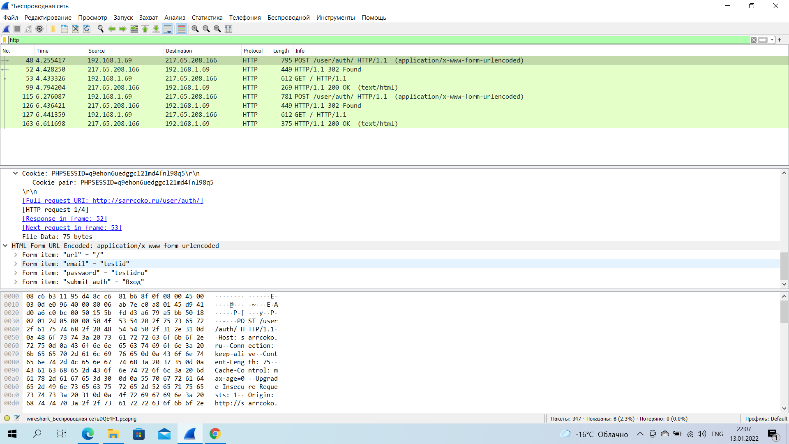

1. Зашел на сайт fotokto.ru. TCP соединений 21. Для быстрой загрузки картинок требуется много TCP соединений.

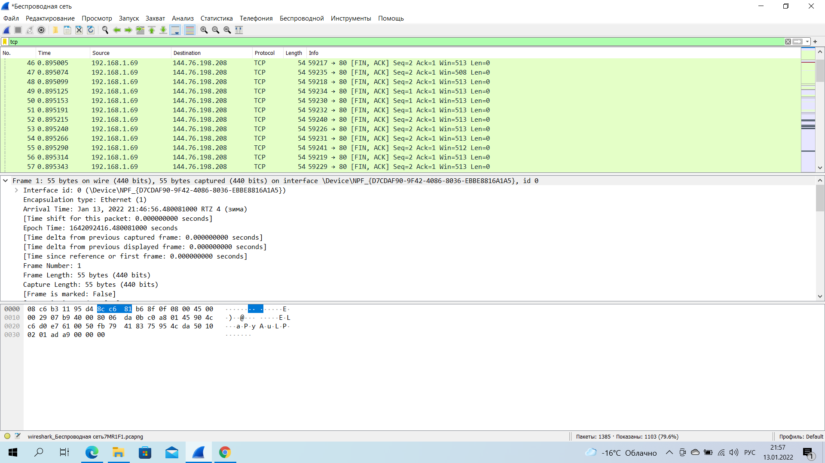

Зашел в yandex почту и попытался войти. Вышел протокол TLSv1.2. Он защищенный, вводимых данных не нашел.

